|  |  |
| --- | --- |
| futer logo | ПРАВИЛНИК  **О ТЕХНИЧКИМ УСЛОВИМА ЗА СИГНАЛНО-СИГУРНОСНЕ УРЕЂАЈЕ**  **("Сл. гласник РС", бр. 118/2021)** |



Прилoг 1.

ПРИМЕРИ ЗА РЕШАВАЊЕ САОБРАЋАЈНИХ СИТУАЦИЈА ПРИМЕНОМ АУТОМАТСКИХ УРЕЂАЈА ЗА ОБЕЗБЕЂЕЊЕ САОБРАЋАЈА НА ПУТНИМ ПРЕЛАЗИМА СА ДАЉИНСКОМ КОНТРОЛОМ И УКЉУЧНО-ИСКЉУЧНИМ ДЕЛОВИМА

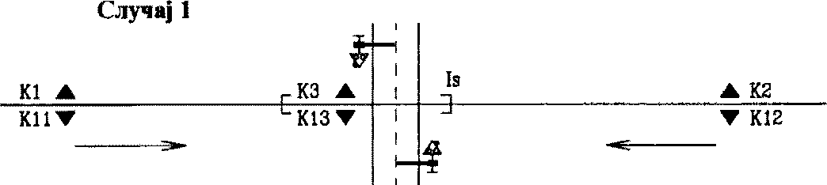

Када путни прелаз остане заузет због саобраћајних потреба, уређај за заштиту путног прелаза остаје укључен све док воз не напусти прелаз.

Код путних прелаза који се искључују помоћу пунктуалних уређаја, уграђује се одсек (Is) који је што је могуће краћи али не краћи од највећег размака између осовина возила.

Код аутоматских уређаја за обезбеђење путних прелаза са временским држањем укључења, у случају да је између укључне тачке и путног прелаза предвиђено заустављање воза (стајалиште и сл.) обезбеђује се продужено временско задржавање укључива- ња преко одсека АПБ или додатног одсека.

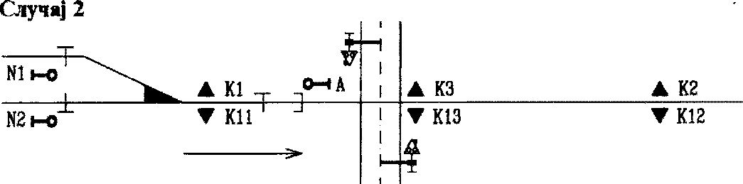

У случају неостваривања пута вожње преко сигнала, омогу- ћава се укључивање уређаја путног прелаза преко тастера са кон- тролом укључивања.

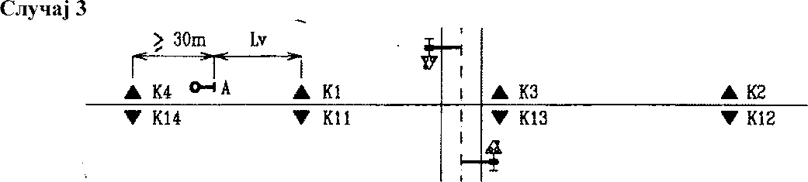

Када се воз по проласку укључних и искључних уређаја зау- ставља испред сигнала А, а укључни уређаји К1/11 се од улазног сигнала А налазе на мањем растојању од максималне дужине воза Lv, предвиђају се иза сигнала А на минималном растојању од 30 m додатни укључни уређаји К4/14 за спречавање уназадног укључи- вања путног прелаза. Укључни уређаји К1/11 су у основном поло- жају неактивни, а активирају се преко укључних уређаја К4/14. За путне прелазе са временским држањем укључења, уређај у основ- ни положај враћа се на К3/13 из смера К2/12, а на К2/12 из смера К4/14 и К1/11.

За случај примене зависности укључних уређаја и приволе на једноколосечној прузи или примене једносмерних укључних уређаја, додатни укључни уређаји К4/14 се не уграђују, а аутомат- ски уређај путног прелаза се укључује само за вожње према пут- ном прелазу.

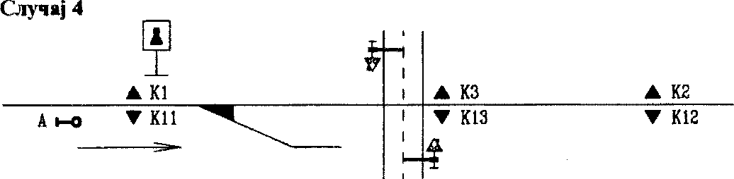

Када се обави маневрисање на подручју једне укључне тач- ке, обезбеђује се могућност деактивирања укључних уређаја по- себном кључевном бравом, која се уграђује у близини укључних уређаја.

Због мера безбедности употреба браве је у зависности са сиг- налом који штити вожње у правцу путног прелаза.

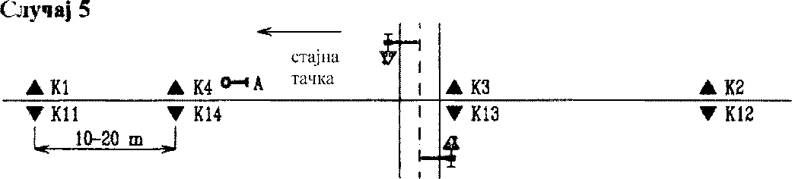

Ако се стајна тачка налази иза путног прелаза а испред укључног уређаја за вожње из супротног смера, укључни уређај се временски деактивира за 20 секунди помоћу додатних укључних уређаја (К4/14). Ово решење се употребљава и када се укључни уређај налази у маневарском подручју, а није могуће применити случај 4. Размак између укључних уређаја и додатних укључних уређаја није већи од 20 m, али ни мањи од 10 m.

За путне прелазе са временским држањем укључења, враћа- ње уређаја у основни положај обавља се на К3/13 из смера К2/12, и на К2/12 из смера К1/11 и К4/14.

За случај примене зависности укључних уређаја и приволе на једноколосечној прузи или примене једносмерних укључних уређаја, додатни укључни уређаји К4/14 се не уграђују, а аутомат- ски уређај путног прелаза укључује се само за вожње према пут- ном прелазу.

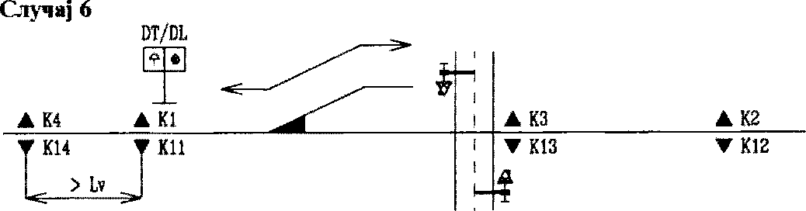

Када је потребно деактивирање укључних уређаја (нпр. К1/11 због послуживања прикључног колосека), примењује се деактивирање укључних уређаја помоћу тастера за деактивира- ње (DТ). У том случају уграђују се колосечни укључни уређаји (К4/14). Они су удаљени од укључне тачке на растојању већем од максималне дужине возова (Lv) који возе по прикључном коло- секу. После сваке обављене вожње преко К4/14, укључни уређаји К1/11 аутоматски постају активни. Код тастера за деактивирање (DТ) је и светлосна индикација која показује да је укључно место деактивирано. Деактивирајући тастер је у непосредној близини укључне тачке чије укључне уређаје треба деактивирати.

На пругама са АПБ уређајима за деактивирање укључне тач- ке примењују се и решења помоћу приволе на уређајима АПБ или применом једносмерних укључних уређаја.

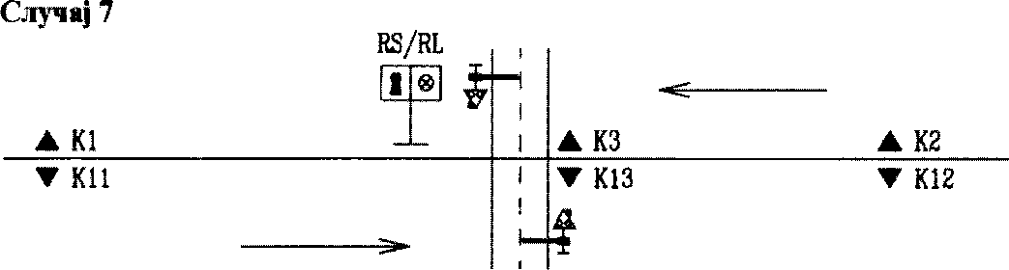

Када се преко путног прелаза обави маневрисање више пута узастопце, предвиђа се активирање уређаја посебним ма- неварским прекидачем-кључем (RS), који омогућава да је уређај укључен толико времена колико и маневарски прекидач-кључ. Прекидач-кључ уграђује се у близини путног прелаза и његово ко- ришћење за време проласка воза не утиче на обезбеђење укључи- вања путног прелаза.

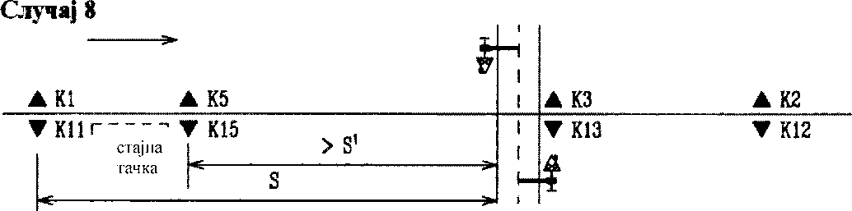

Ако се због саобраћајних потреба предвиђа заустављање во- зова између укључне тачке и путног прелаза, али у таквом разма- ку од путног прелаза да је одсек приближавања S' још довољно дугачак ( S' > 2S/3 ), онда се уграђују и додатни укључни уређаји К5/15, који обезбеђују поновно укључивање уређаја прелаза ако се он, због дуготрајног заустављања воза, вратио у основни положај.

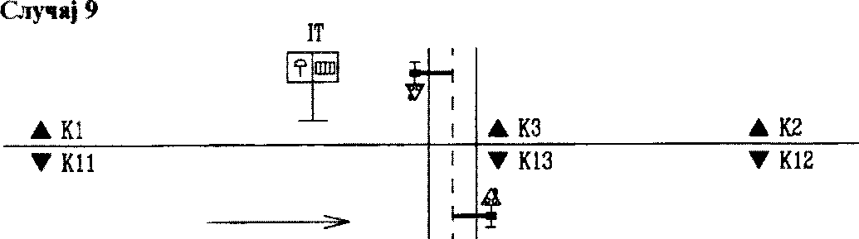

Када се по аутоматском укључивању уређаја путног прелаза, вожња воза не обави преко путног прелаза, већ до сигналне ознаке

„Место заустављањаˮ или до сигнала који показује сигнални знак за забрањену вожњу, предвиђа се искључење путног прелаза руч- но или аутоматски.

Испред сигналне ознаке „Место заустављањаˮ или сигнала који показује сигнални знак за забрањену вожњу, уређај путног прелаза се искључује употребом тастера IТ или аутоматски, опо- зивом пута претрчавања.

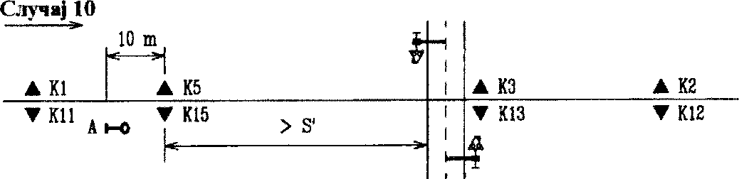

У случају да је главни сигнал А испред путног прелаза на ве- ћем растојању од дужине приближавања S', иза главног сигнала на одстојању од 10 m уграђују се додатни укључни уређаји К5/15. Аутоматско укључивање уређаја путног прелаза обавља се на укључним уређајима К1/11 ако главни сигнал показује сигнални

знак за дозвољену вожњу.

Уколико главни сигнал показује сигнални знак за забрање- ну вожњу, команда укључивања траје 30 секунди од активирања укључних уређаја К1/11, а ако се у том времену не постави сиг- нал да показује сигнални знак за дозвољену вожњу, укључивање се обавља на додатним укључним уређајима К5/15 по постављању сигнала да показује сигнални знак за дозвољену вожњу.

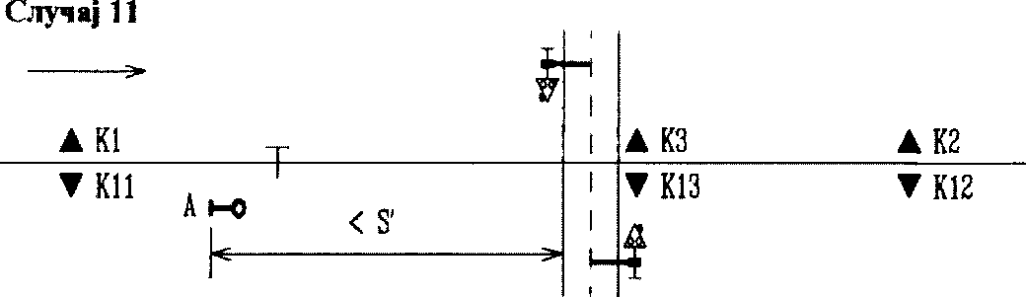

У случају да је главни сигнал А (улазни сигнал) испред пут- ног прелаза на мањем растојању од дужине приближавања S’, уре- ђај путног прелаза укључује се на укључним уређајима К1/11 ако сигнал показује сигнални знак за дозвољену вожњу.

Ако главни сигнал показује сигнални знак за забрањену во- жњу, преласком преко укључних уређаја К1/11 обавља се памћење команде за укључивање и временско блокирање главног сигнала да показује сигнални знак за забрањену вожњу. По давању коман- де за постављање сигнала, прво се укључује аутоматски уређај путног прелаза а по истеку времена за обезбеђење путног прелаза од најмање 22 секунде поставља се сигнал да показује сигнални знак за дозвољену вожњу.

Укључни уређаји активирају се само за смер вожње према пут- ном прелазу, а за смер вожње од путног прелаза према укључним уре- ђајима К1/11 прелазак преко укључних уређаја К1/11 није запамћен.

Код уређаја код којих се постављање позивног сигнала 12а условљава преко дефинисаног пута вожње, потребно је наведену зависност остварити.

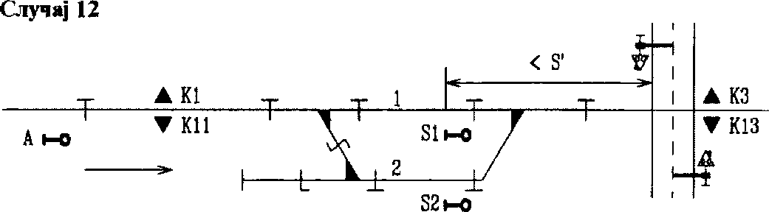

У случају да се путни прелаз налази иза излазног сигнала на растојању мањем од дужине приближавања S’, остварује се зави- сност између излазног сигнала и аутоматског уређаја путног пре- лаза као у случају 11.

Уколико излазни сигнал показује сигнални знак за дозвољену вожњу у пролазном путу вожње, аутоматски уређај путног прелаза укључује се на колосечним укључним уређајима К1/11.

У случају да излазни сигнал као циљни сигнал улазног пута вожње показује сигнални знак за забрањену вожњу, прелазак пре- ко укључних уређаја К1/11 снима се и памти се потреба за укљу- чивањем путног прелаза код давања излазног пута вожње са ко- лосека који је био циљни за улазну вожњу и обавља се временско блокирање излазног сигнала да показује сигнални знак за забра- њену вожњу.

По давању команде за постављање излазног сигнала са коло- сека на коме воз стоји, прво се укључује аутоматски уређај путног прелаза и по истеку времена за обезбеђење путног прелаза од нај- мање 22 секунде, поставља се излазни сигнал да показује сигнал- ни знак за дозвољену вожњу, као у случају 11.

Ако се укључни уређаји К1/11 налазе у рејону маневрисања, тада се стављају у зависност са улазним сигналом, као у случају

1. Уколико се укључни уређаји налазе ван рејона маневрисања ис- пред или унутар улазног сигнала, њихово активирање условљава се за смер вожње према путном прелазу.

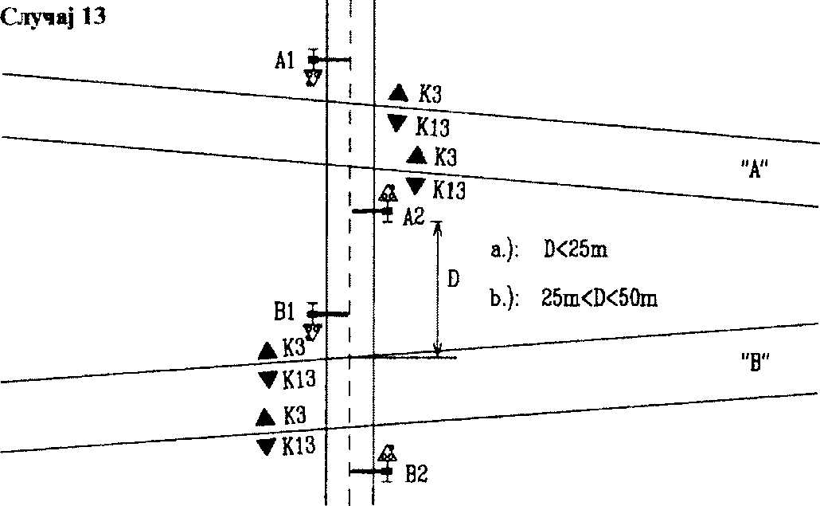

Када су путни прелази преко две пруге по којима се одвија независан саобраћај, а растојање између пруга на месту прелаза је мање од 50 m, остварује се међузависност између два аутоматска уређаја за обезбеђење путних прелаза.

а) Ако је растојање између осе последњег колосека на првом прелазу (у смеру вожње друмског возила) и ближег путопрелазног светлосног сигнала на другом прелазу мање од 25 m, тада се, на пример код аутоматског укључивања уређаја путног прелаза по прузи „Аˮ истовремено укључују путопрелазни светлосни сигна- ли и полубраници А1 и В2 (после истека предзвоњења), а затим, после временске задршке која је довољна да се испразни простор између прелаза, и путопрелазни светлосни сигнал и полубраник А2 (после истека сопственог предзвоњења). Ако у том тренутку дође до укључивања уређаја путног прелаза по прузи „Вˮ, додатно се укључују путопрелазни светлосни сигнал и полубраник В1. На сличан начин се остварује зависност када први воз укључује уре- ђај по прузи „Вˮ, а затим други воз по прузи „Аˮ.

б) Ако је растојање између осе последњег колосека на првом прелазу (у смеру вожње друмског возила) и ближег путопрелазног светлосног сигнала на другом прелазу мање од 50 m а веће од 25 m, тада се код аутоматског укључивања уређаја путног прелаза по, на пример, прузи „Аˮ истовремено укључују путопрелазни

светлосни сигнали а затим и полубраници А1, А2 и В2. Наиласком другог воза по прузи „Вˮ обавља се додатно обезбеђење са В1. На сличан начин се остварује зависност када први воз укључује уре- ђај по прузи „Вˮ, а затим други воз по прузи „Аˮ.

Код прорачуна дужине укључног одсека превиђа се додатно време за обезбеђење укључивања за два воза и у случају а) и у случају б) чак и ако су обе пруге „Аˮ и „Вˮ једноколосечне, као и додатно време за затварање другог полубраника у случају а).

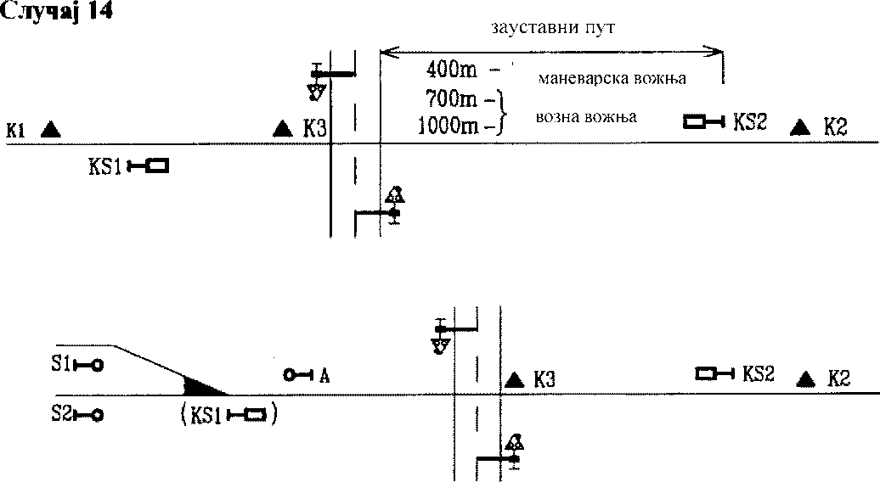

Обезбеђење путних прелаза са контролним сигналима обавља се само ван станичног подручја са аутоматским уређајима и активним укључним уређајима са обе стране за вожње према путном прелазу.

У случају да се путни прелаз налази између предсигнала и улазног сигнала, са стране станице обавља се укључивање преко тастера са контролом и регистровањем са или без контролног сиг- нала, у зависности од остваривања прописаног зауставног пута.

У случају да се између контролног сигнала и путног прелаза предвиђа место заустављања воза, предвиђа се помоћни контрол- ни сигнал који понавља показивање активирања уређаја путног прелаза и који, по потреби, има додатно укључно место.

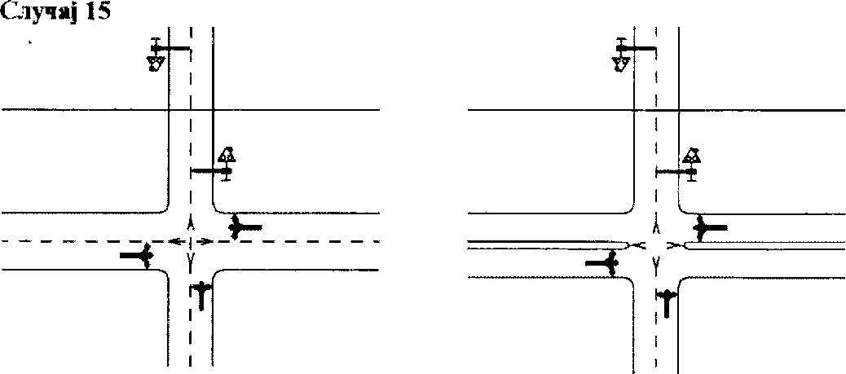

Да би се остварила зависност аутоматског уређаја за обезбе- ђење путног прелаза (или уређаја прелаза са укључивањем преко тастера-мењача) и градске семафорске сигнализације на раскрсни- ци, градска семафорска сигнализација опремљена је правчаном сигнализацијом.

Приоритет код остваривања зависности путног прелаза и градске сигнализације има уређај за обезбеђење путног прелаза преко кога се управља уличном сигнализацијом за регулисање са- обраћаја преко путног прелаза.

Код укључивања уређаја за обезбеђење путног прелаза преко правчане градске сигнализације не врши се ниједна вожња према путном прелазу. Код прорачуна укључног одсека предвиђају се до- датна времена потребна за растерећење саобраћаја у раскрсници.

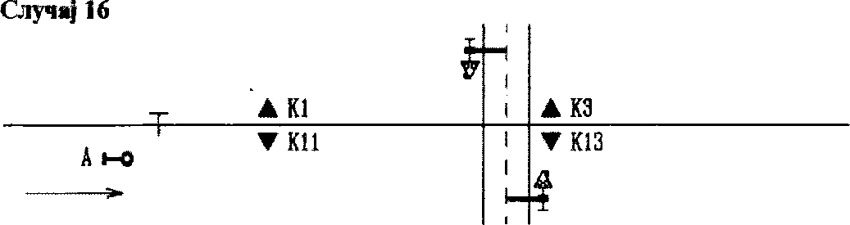

У случају да се аутоматски уређај путног прелаза и његови укључни уређаји налазе унутар просторног сигнала АПБ А или

на међустаничном растојању, остварује се зависност исправности уређаја са сигналом АПБ или излазним сигналима суседних ста- ница.

Уређај путног прелаза укључује се на укључним уређајима К1/11, који су активни за смер вожњи према путном прелазу при- меном приволе или једносмерних укључних уређаја.

Код аутоматског уређаја на међустаничном растојању са вре- менским држањем укључивања уређаја путног прелаза у случају примене укључних уређаја који нису везани за смер вожње, уређај путног прелаза искључује се на искључним уређајима, а уређај у основни положај враћа се на укључним уређајима супротне стра- не, како би се избегло уназадно укључивање уређаја путног пре- лаза.

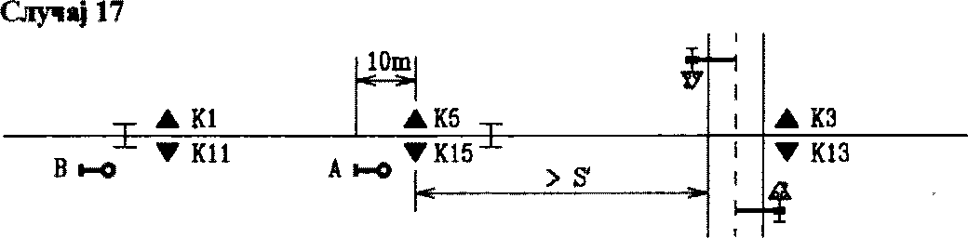

У случају да се аутоматски уређај путног прелаза налази у зависности са АПБ сигналом А, на растојању до путног прелаза већем од дужине приближавања S', тада се иза сигнала А на расто- јању од 10 m уграђују додатни укључни уређаји К5/15.

Ако АПБ сигнал А показује сигнални знак за дозвољену во- жњу, аутоматски уређај путног прелаза укључује се на укључним уређајима К1/11.

Ако АПБ сигнал А показује сигнални знак за забрањену во- жњу, команда укључивања траје 20 секунди од активирања укључ- них уређаја а уколико се у том времену сигнал не постави да по- казује сигнални знак дозвољене вожње, укључивање ће се обавити на додатним укључним уређајима К5/15 по постављању АПБ сиг- нала А да показује сигнални знак за дозвољену вожњу.

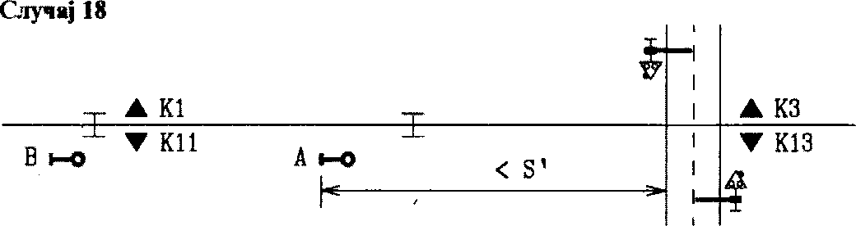

У случају да се аутоматски уређај путног прелаза налази у за- висности са АПБ сигналом А, на растојању до путног прелаза ма- њем од дужине приближавања S’, тада се АПБ сигнал А поставља у директну зависност са аутоматским уређајем путног прелаза.

Ако АПБ сигнал А показује сигнални знак за дозвољену во- жњу, аутоматско укључивање уређаја путног прелаза обавља се на укључним уређајима К1/11.

Ако АПБ сигнал А показује сигнални знак за забрањену во- жњу, на укључним тачкама К1/11 обавља се снимање и памћење команде укључивања и блокирања сигнала да показује сигнални знак за забрањену вожњу. По остварењу услова за постављање АПБ сигнала да показује сигнални знак за дозвољену вожњу, прво се укључује аутоматски уређај путног прелаза и тек по истеку вре- мена од најмање 22 секунде поставља се сигнал да показује сиг- нални знак за дозвољену вожњу.

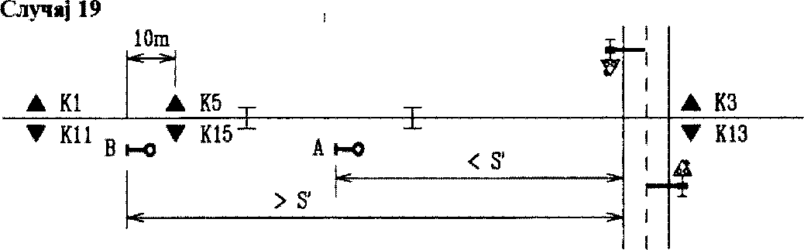

У случају када се путни прелаз налази иза АПБ сигнала А на растојању мањем од дужине приближавања S', а претходни АПБ сигнал В на већем растојању од дужине приближавања S', тада се

остварује зависност оба АПБ сигнала А и В и аутоматског уређаја за обезбеђење путног прелаза.

Ако оба АПБ сигнала А и В показују сигнални знак за до- звољену вожњу, аутоматски уређај путног прелаза укључује се на укључним уређајима К1/11.

Ако АПБ сигнал А показује сигнални знак за забрањену вожњу, снимање и памћење команде укључивања обавља се на укључним уређајима К1/11 и додатним укључним уређајима К5/15, када се истовремено и блокира АПБ сигнал А да показује сигнални знак за забрањену вожњу. По остваривању услова за по- стављање АПБ сигнала А да показује сигнални знак за дозвољену вожњу, прво се укључује аутоматски уређај путног прелаза и по истеку времена од најмање 22 секунде поставља се АПБ сигнал А да показује сигнални знак за дозвољену вожњу.

Ако оба АПБ сигнала А и В показују сигнални знак за за- брањену вожњу, или само АПБ сигнал В, на укључним уређаји- ма К1/11 не врши се снимање и памћење команде за укључива- ње аутоматског уређаја путног прелаза. По постављању сигнала В да показује сигнални знак за дозвољену вожњу, на додатним укључним уређајима К5/15 обавља се снимање и памћење коман- де укључивања аутоматског уређаја путног прелаза и, у случају да АПБ сигнал А показује сигнални знак за дозвољену вожње, оба- вља се директно укључивање уређаја путног прелаза, а у случају да АПБ сигнал А показује сигнални знак за забрањену вожњу, он се блокира да показује сигнални знак за забрањену вожњу. Даљи поступак је претходно описан у случају када АПБ сигнал А пока- зује сигнални знак за забрањену вожњу.

Случај 20

У случају да се два путна прелаза налазе на међусобном ра- стојању S мањем од дужине зауставног пута – Szp, они ће се оси- гурати куплованим аутоматским уређајима са контролним сигна- лима у складу са чланом 30.

Уређаји за осигурање путних прелаза ће користити зајед- ничке укључне уређаје и контролне сигнале, а сваки ће користи- ти своје, посебне искључне уређаје. Купловање, односно довође- ње уређаја за осигурање путних прелаза у међусобну зависност, остварује се тако да се обезбеди једновремено аутоматско укљу- чење оба путна прелаза наиласком железничког возила на укључ- не уређаје и независно аутоматско искључење путних прелаза по проласку железничког возила преко искључних тачака.

Контрола исправности оба путна прелаза врши се помоћу контролних сигнала који показују сигнални знак „Уређај на пут- ном прелазу у кваруˮ, у случају детекције квара на било ком од два уређаја за осигурање путних прелаза.

Прорачун заједничког времена за аутоматско враћање оба уређаја за осигурање путних прелаза у основни положај, врши се за најдужи укључни одсек.

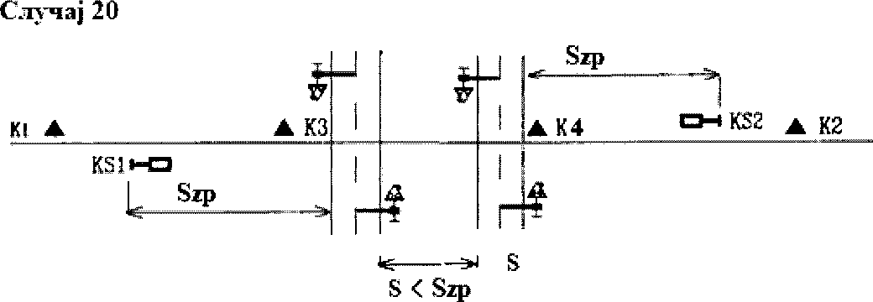

Прилoг 2.

ОСНОВНИ ЕЛЕМЕНТИ ЗА ПРОРАЧУН ДУЖИНЕ ПРИБЛИЖАВАЊА ВОЗА ПУТНОМ ПРЕЛАЗУ, ОДНОСНО ДУЖИНЕ УКЉУЧНОГ ОДСЕКА

* 1. Време приближавања воза (Tpr) је веће од времена напу- штања зоне путног прелаза најспоријег друмског возила (Tz).

Tpr > Tz

Ако је укључни одсек дужине Su а максимална дозвољена брзина воза Vž max, онда је време приближавања воза

Tpr = Su/Vž max (s)

Време напуштања зоне путног прелаза од стране најспоријег друмског возила је:

Tz = Lz/Vpv min (s) гдe je: Lz – дужинa зoнe путнoг прeлaзa

Vpv min – брзинa нajспoриjeг друмског вoзилa (7 km/h).

Дужина зоне путног прелаза је:

Lz = Lzp + Lpv + d (m)

где је: Lzp – дужина зауставног пута друмског возила које се креће брзином од 7 km/h (3 m),

Lpv – мaксимaлнa дужинa друмског вoзилa (25 m), d – дужина укрштања према Слици 1.

Tz = (Lzp + Lpv + d)/Vpv min (s) Време приближавања воза путном прелазу је:

Tpr = tb + ts + tr + td + tdv + tps

где је: tb – време предзвоњења,

ts – време спуштања полубраника (12 ± 2 секунде), tr – резервно време (5 секунди минимум),

td – време спуштања дуплих полубраника (12 ± 2 секунде), dv – време два воза (7 секунди),

tps – време растерећења саобраћаја у раскрсници (према ме- сним приликама).

Дужина укључног одсека израчунава се као:

Su = Tpr x Vž max (m)

* 1. Код уређаја са временским држањем укључења путног прелаза израчунава се време искључења уређаја за најспорији воз, за већ израчунати укључни одсек:

Tpr max = Su/Vž min

где је Vž min најмања дозвољена брзина воза или пружних возила на прузи.

Оптимално време приближавања најспоријег железничког возила путном прелазу је:

Top = 1,2 x Tpr max (s)

Слика 1: ОСНОВНИ НАЧИНИ УКРШТАЊА ПРУГЕ И ПУТА И ОДРЕЂИВАЊЕ ЛОКАЦИЈЕ ЕЛЕМЕНАТА ОСИГУРАЊА

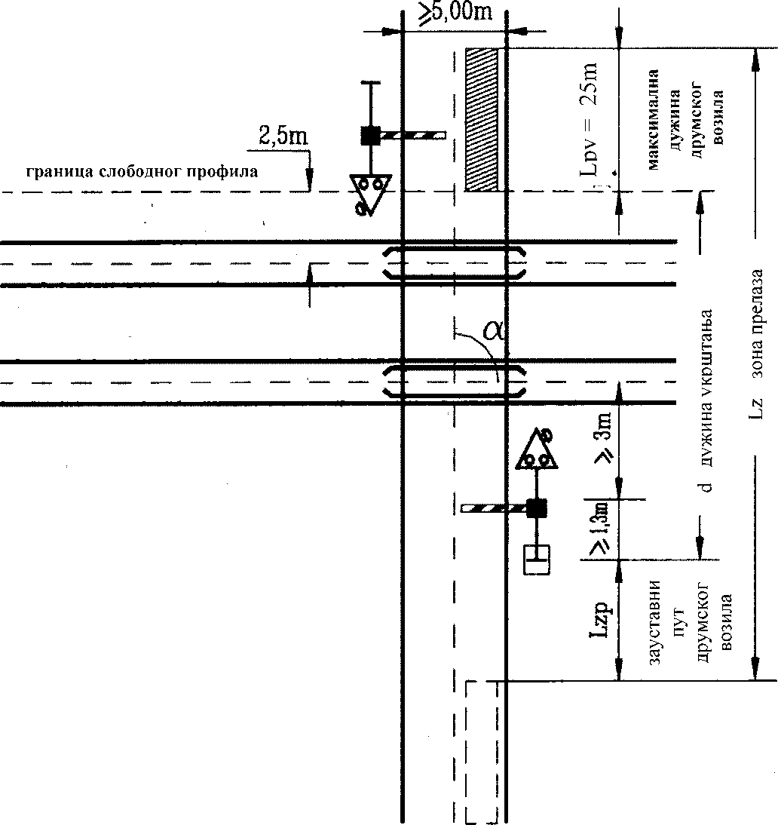

Укрштање под правим углом (α = 90°)

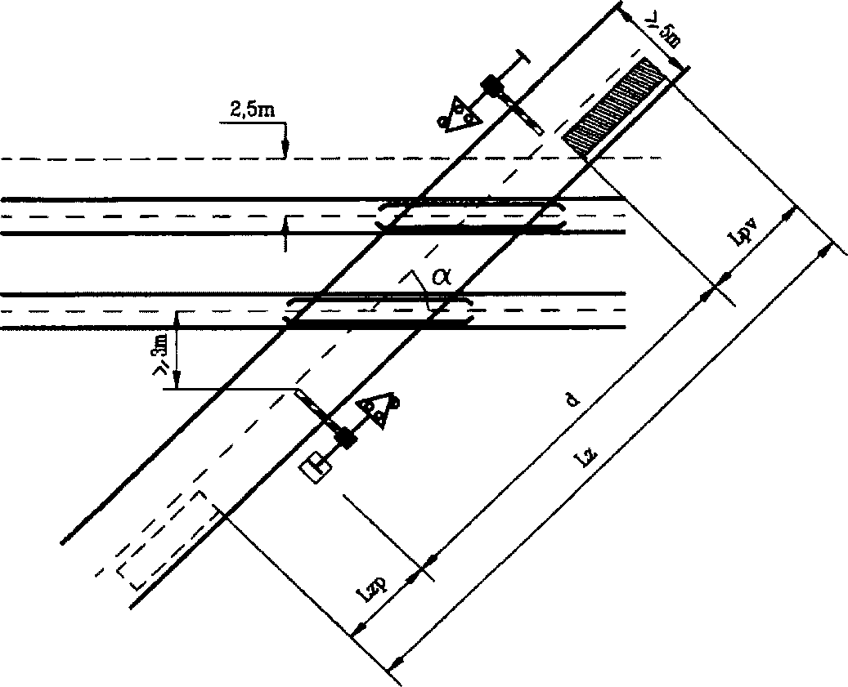

Укрштање под оштрим углом (α < 90°)